Rozgałęźniki i odgałęźniki

Zadanie: Zapoznaj się z rozgałęźnikami i odgałęźnikami stosowanymi w sieciach telewizji kablowej

Najważniejszymi elementami sieci rozdzielczej są poza wzmacniaczami rozgałęźniki, odgałęźniki i gniazda abonenckie.

Zasadniczym zadaniem gniazdka abonenckiego jest wydzielenie i rozdział sygnałów radiofonicznych i telewizyjnych oraz skierowanie ich na oddzielne wyjścia.

Rozgałęźnik służy do podziału doprowadzonego sygnału na kilka wyjść.
Odgałęźnik służy do podziału części doprowadzonego sygnału na jedno lub więcej wyjść odgałęźnych, podczas gdy jego główna część skierowana jest do wyjścia przelotowego, do którego można podłączyć dalsze elementy sieci.
Podstawowymi parametrami tych podzespołów są: tłumienie i dopasowanie.

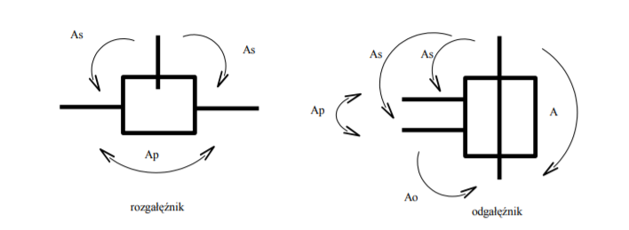
Ilustracja tłumień pomiędzy odgałęźnikiem i rozgałęźnikiem.
- tłumienie sprzężenia As - tłumienie sygnału pomiędzy wejściem odgałęźnika lub gniazda przelotowego a jego wyjściem odgałęźnym, ang. tap loss, zwane też czasem tłumieniem przyłączenia lub odgałęzienia,
- tłumienie przenikowe Ap - tłumienie sygnału pomiędzy wyjściami, zwane też separacją, ang. isolation,
- tłumienie oddzielenia Ao - tłumienie sygnału pomiędzy wyjściem odgałęźnym a wyjściem głównym,
- tłumienie przelotowe A - tłumienie sygnału pomiędzy wejściem a wyjściem głównym, ang. through loss.

Czasem w katalogach spotykamy też nazwę kierunkowość K, ang. directivity
K=Ao-A,
Kierunkowość K mówi o tym jak tłumione są sygnały przychodzące zwrotnie w porównaniu do sygnałów przychodzących z wejścia urządzenia pasywnego

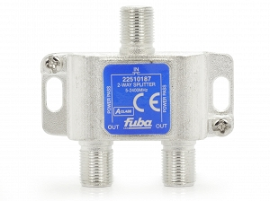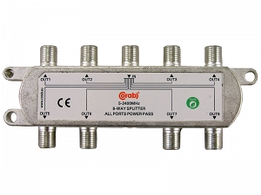

Przykładowe rozgałęźniki

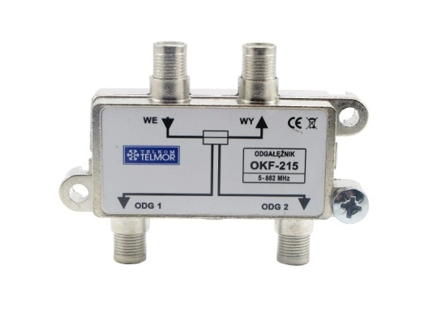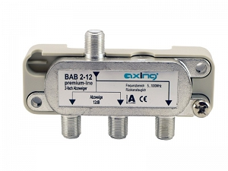

Przykładowe odgałęźniki

